|  |  |
| --- | --- |
| TRƯỜNG CAO ĐẲNG  CÔNG THƯƠNG TP.HCM  **KHOA CÔNG NGHỆ THÔNG TIN** | **CỘNG HÒA XÃ HỘI CHỦ NGHĨA VIỆT NAM**  **Độc lập – Tự do – Hạnh phúc** |

**CHUYÊN ĐỀ JAVA**

**ĐỀ TÀI: XÂY DỰNG ỨNG DỤNG GAME**

**Tên đề tài:**

**XÂY DỰNG GAME PIKACHU**

**GVHD: Nguyễn Xuân Nhựt**

**SVTH: Đặng Thị Mỹ Thắm**

**MSSV: 2110110070**

**Mail: mythamtina@gmail.com**

**1. Tổng quan**

**1. Giới thiệu**

**-** Game Pikachu là gamemini được học sinh,sinh viên và giới văn phòng yêu thích nhất trên toàn thế giới! Quy tắc chơi vô cùng đơn giản, tất cả những gì bạn phải làm là tìm thấy 2 con vật giống nhau và có thể kết nói với nhau.

- Cách chơi: new game là chơi game màn mới, map lúc này bằng 1. Time lúc này sẽ tính 120 giây và sẽ chạy ngược lại cho tới 0. Score sẽ được tính là với mỗi cặp ăn nhau thì được công 100 điểm. Sau khi tất cả các cặp hết Score sẽ được tính lại là Time*10 +500 và map sẽ tăng lên 2. Và sau khi hoàn thành màn 3 map sẽ bằng 3. Sau khi hoàn thành màn 3 thì chiến thắng còn nếu hết thời gian thì bạn sẽ thua cuộc.

**2. Thời gian hoàn thành đề tài:** (Trong thời gian học môn Java)

**3. Tài liệu tham khảo:**

**+ Website:** [http://www.codeproject.com](http://www.codeproject.com/)

[http://www.daniweb.com](http://www.daniweb.com/)

[http://www.dreamincode.net](http://www.dreamincode.net/)

**+ Giáo trình:** Giáo trình Java căn bản và Thực thành Java

**2. QUY TRÌNH CHƠI GAME**

**a. Thiết kế giao diện chính của games.**

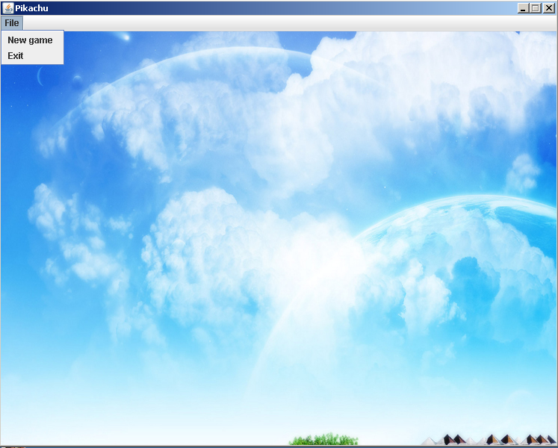

* **Giao diện chính là 1 Jframe có menu File. Gồm 2 menu items là new game và Exit. New game là để chơi mà mới. còn Exit dùng để thoát khỏi game.**

**b. Thiết kế giao diện New game**

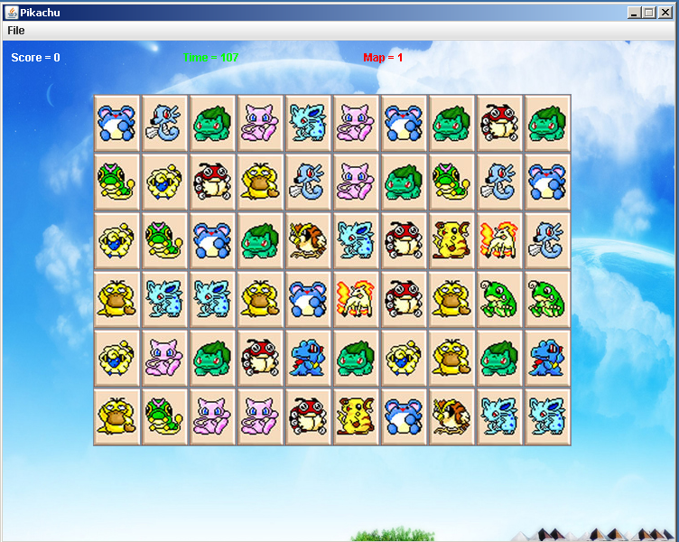

**- Giao diện new game là chơi game màn mới, map lúc này bằng 1. Time lúc này sẽ tính 120 giây và sẽ chạy ngược lại cho tới 0. Score sẽ được tính là với mỗi cặp ăn nhau thì được công 100 điểm. Sau khi tất cả các cặp hết Score sẽ được tính lại là Time*10 +500 và map sẽ tăng lên 2. Và sau khi hoàn thành màn 3 map sẽ bằng 3. Sau khi hoàn thành màn 3 thì chiến thắng còn nếu hết thời gian thì bạn sẽ thua cuộc.**

**c. Thiết kế giao diện khi chọn 1 cặp.**

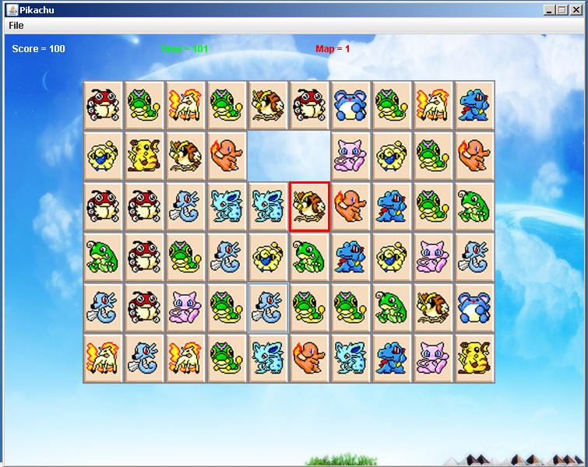

* **Giao diện chọn 1 con thì sẽ có 1 đường viền màu đỏ bao quanh. Khi chọn con thứ hai thì hai con sẽ mất.**

**d. Thiết kế giao diện thua cuộc**

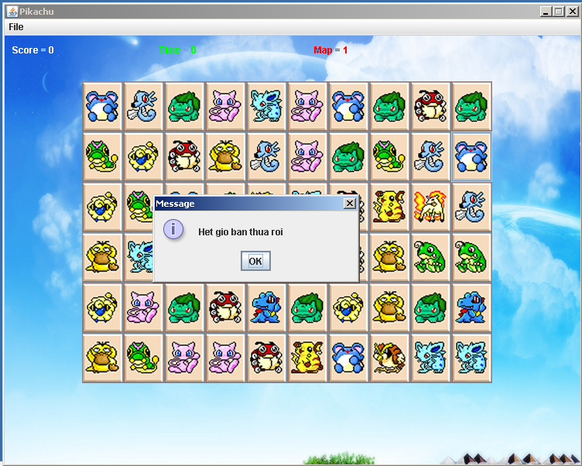

**- Khi thời gian bằng 0 thì bạn sẽ thua**

**e. Thiết kế giao diện chiến thắng**

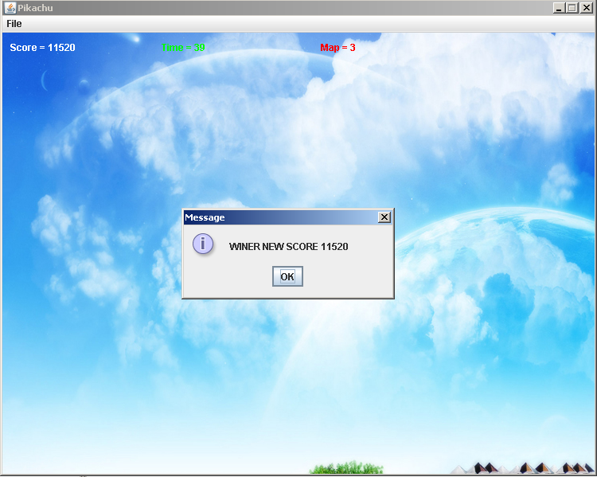

**Sau khi bạn hoàn thành xong 3 map thì bạn sẽ dành chiến thắng.**